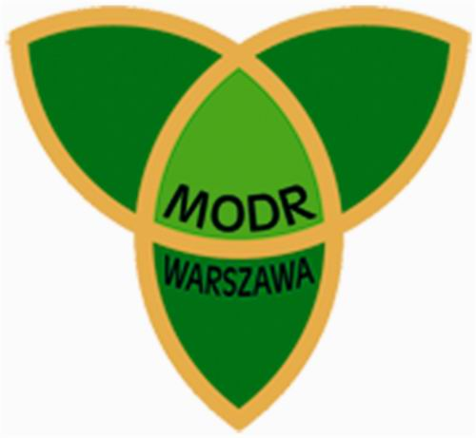
MAZOWIECKI OŚRODEK DORADZTWA ROLNICZEGO
ODDZIAŁ RADOM
POWIATOWY ZESPÓŁ DORADZTWA
ROLNICZEGO w RADOMIU

Zaprasza na szkolenie, które poprowadzi Starszy Inspektor Weterynaryjny d/s zdrowia zwierząt i zwalczania chorób zakaźnych zwierząt

„ ASF
- Bioasekuracja gospodarstw jako
istotny element prewencji – zasady zabepieczania gospodarstw przed chorobami”

które odbędzie się w dniu 12-10-2018 (piątek)
o godz. 10:30 Gminna Biblioteka Publiczna
w Zakrzewie

